AMETIC entrega su IX Medalla de Oro al empresario Francisco Marín Pérez en reconocimiento a su trayectoria profesional ligada a la innovación y al asociacionismo

- La Medalla de Oro es el máximo galardón que otorga AMETIC, la voz de la industria digital en nuestro país
- Francisco Marín Pérez, ha recibido la Medalla de Oro de AMETIC de manos del presidente de AMETIC, Pedro Mier, en el marco del Mobile World Congress en Barcelona
- En el acto de entrega también han participado Teresa Riesgo, secretaria general de Innovación del Gobierno de España Roger Torrent, consejero de Empresa y Trabajo de la Generalitat de Catalunya; y Laia Bonet, teniente de alcalde del Ayuntamiento de Barcelona

Barcelona, 01 de marzo de 2023.- Cada año coincidiendo con el Mobile World Congress 2023 (MWC) AMETIC, la voz de la industria digital en España, otorga su Medalla de Oro a una persona que haya destacado por su aportación al sector de la Industria Digital y a la defensa de los valores asociativos representados por AMETIC.

Este año ha otorgado la IX Medalla de Oro de la asociación a Francisco Marín Pérez (Paco Marín), empresario tecnológico, en reconocimiento a una trayectoria profesional dedicada a la innovación tecnológica, al asociacionismo, así como su compromiso con la industria digital.

La entrega de la medalla es el primero de los actos enmarcados en la celebración del cincuentenario de AMETIC.

En el acto de entrega también han participado Teresa Riesgo, secretaria general de Innovación del Gobierno de España; Roger Torrent, consejero de Empresa y Trabajo de la Generalitat de Catalunya; y Laia Bonet, 3ª teniente de alcalde del Ayuntamiento de Barcelona.

Tras recibir el reconocimiento, Paco Marín ha señalado la importancia de este tipo de galardones para visibilizar que “tender puentes y promover una relación estrecha entre las empresas con ideas innovadoras y el mundo asociativo es crucial para que la sociedad entienda cómo la I+D+I puede contribuir a mejorar la calidad de vida de las personas”.

Algo que él mismo ha intentado durante su carrera, la cual ha transcurrido en distintas entidades, con una intensa dedicación a la vida asociativa.

En la actualidad, Paco Marín es miembro del reputado Grupo de Reflexión de AMETIC, además de vicepresidente de la Comisión de I+D+I de la CEOE, vicepresidente del Foro de Empresas Innovadoras (FEI), y miembro honorario de COTEC. Ha sido director general del Centro para el Desarrollo Tecnológico Industrial (CDTI), principal Agencia española para la financiación de la I+D y la Innovación y fue premiado con el Premio Nacional a la Trayectoria Innovadora 2020. Durante su carrera, ha combinado su desempeño en la actividad privada de empresas, con una intensa dedicación a la vida asociativa.

Su extensa trayectoria le hace recalcar que “las empresas que más invierten en innovación son un tractor para los grandes proyectos y tienen la posibilidad, si se las dota de medios y recursos, de transformar el mundo como lo conocemos y desarrollar unas sociedades más prósperas y eficaces a la hora de detectar oportunidades”.

Por su parte, Pedro Mier, presidente de AMETIC, ha repasado la trayectoria de más de tres décadas de Marín y ha destacado que “Paco es un ejemplo de empresario dedicado vitalmente a crear proyectos empresariales basados en la innovación tecnológica creadores de riqueza y empleo y a impulsar desde asociaciones y foros de debate, la mejora de las condiciones para el desarrollo de la tecnología y las empresas innovadoras en nuestro país. Su participación y compromiso continuados en AMETIC le definen como un “hombre AMETIC” ejemplo de los valores que impulsamos desde nuestra Asociación y que queremos destacar con nuestro galardón.

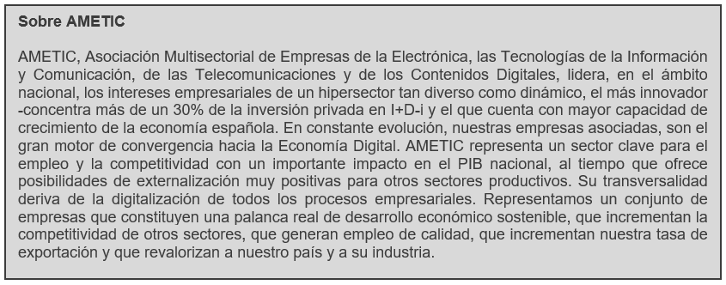

Más información:
Roman. Tel. 91 591 55 00 / 606 752 149 / 619 369 586
Andrea Caballero: andrea.caballero@romanrm.com / Beatriz Dorado: b.dorado@romanrm.com

